.

Rapport d'Activité par Annie PORTES

Récapitulatif de l’année écoulée
Retour sur les dates marquantes de la vie du CTN tout au long de cette année 2018.
Tout d’abord, revenons sur notre Assemblée Générale du 6 janvier, où nous étions 85 membres présents.
Après que notre amie COLETTE, en Maître de cérémonie eût présenté le déroulement de l’AG, après le rapport Tauromachique, le bilan comptable, le riche historique de l’activité du club, le rapport moral et le mot de notre Président, nous nous sommes retrouvés pour un apéritif dinatoire et comme le veut la tradition pour partager galettes et royaumes toujours dans une ambiance très conviviale comme d’habitude…

Conférences du 1er trimestre 2018

Poursuite du 10ème cycle des Jeudis du cercle, les 3 derniers de 2018
‘’ Désirs et grains de sable ‘’.

4 ème JDC / le 1er février 2018 à la brasserie des Costières
" la corrida, transgression salutaire "….

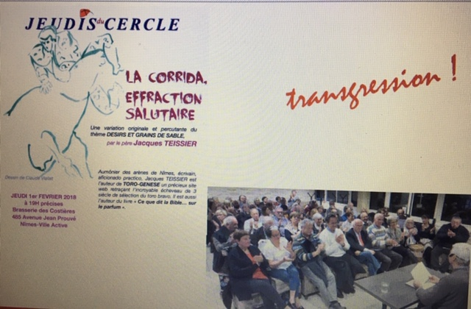

Intervenant : Jacques TEISSIER, Aumonier des Arènes , 55 participants
Nous avons eu une démonstration de tous les courants :

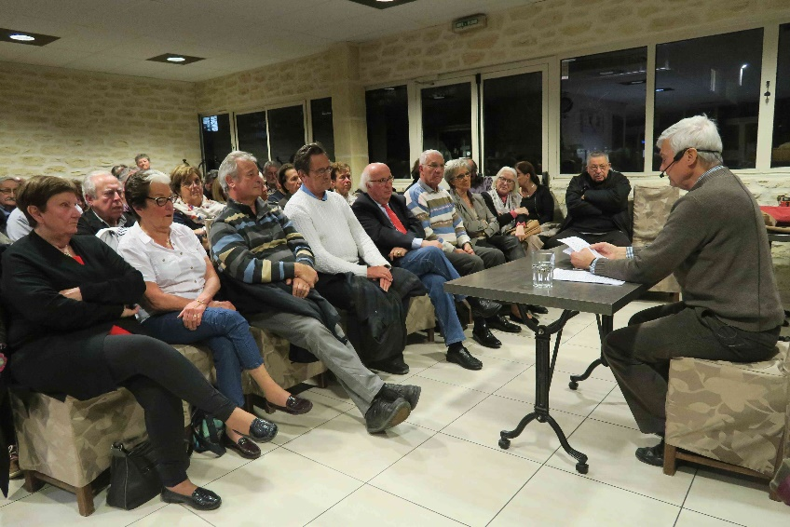

Animaliste
L’animaliste est un partisan de la défense des animaux, les animalistes peuvent être sensibles aux causes écologiques, mais leur principal objectif est de protéger les animaux contre la domination humaine.

Antispéciste
Idéologie qui s'oppose au spécisme ; lutte contre le spécisme. Individu considérant que l'espèce n'est pas un critère suffisant pour déterminer de quelle manière on peut traiter un animal ni la façon dont on doit le considérer. Pour un antispéciste, l'humain ne prime pas sur les autres espèces et une égalité est nécessaire. Les antispécistes prônent l'importance de l'individu et non de l'espèce à laquelle il appartient.

Vegan
Mode de vie qui exclut toute utilisation de produits animaux, ainsi, le véganisme exclut, autant que possible, toute forme d’exploitation et de cruauté envers les animaux

Anti humaniste
Celui qui est hostile aux conceptions de la doctrine humaniste

Humanisme : Philosophie qui place l'homme et les valeurs humaines au-dessus de toutes les autres valeurs. Mouvement intellectuel qui s'épanouit surtout dans l'Europe du XVIe s. et qui tire ses méthodes et sa philosophie de l'étude des textes antiques.

Tous ces courants montrent que la corrida est dangereuse pour eux.

5 ème JDC / le 1er mars 2018 au moulin Gazay
‘’ Corrida, entraves et liberté …Que fait la police …’’

Intervenants : Gil Andreau et Patrick Caron, respectivement, Commissaire et Commandant de Police, 68 présents à assiter à ce 1er JDC au moulin Gazay.

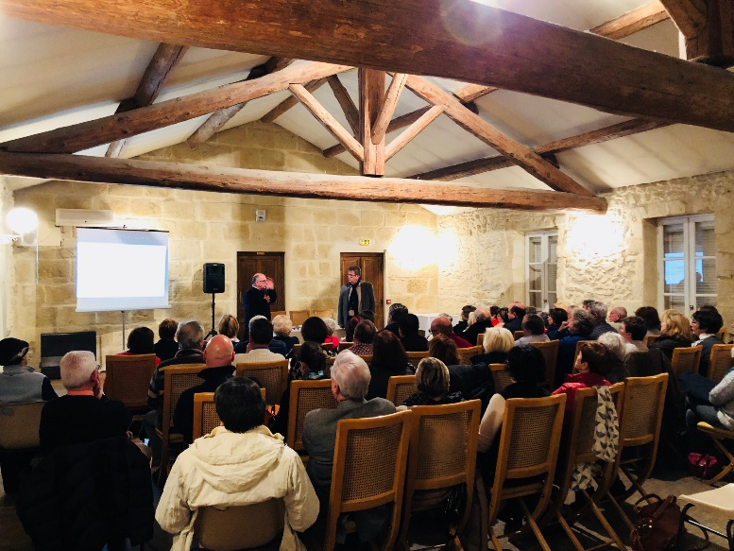

Les intervenants ont apporté des précisions sur le statut des arênes, à vrai dire identique à celui des salles de spectacle type cinéma ou théâtre, ou pareillement à celui des mairies.Nous avons abordé les sujets sur la liberté de manifester, sur le maintiende l’ordre, sur le rôle des services des renseignements généraux, avant, pendant, après la corrida ainsi que le rôle de la sécurité publique…Nous avons eu une somme d’informations et beaucoup appris à chaque prise de parole de nos deux intervenants.
6 ème et dernier Jeudi de ce cycle / le 5 avril 2018 au moulin Gazay
‘’ Corrida et Justice, les Arènes oú se joue la Vie ’’

Intervenant : Parick Gontard, Avocat au Barreau d’Avignon

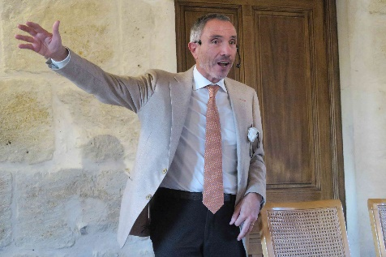

Celles et ceux qui faisaient partie de l’impressionnant auditoire à l’ocasion du
‘’ Procés ‘’ avaient encore en mémoire la remarquable plaidoirie de Maître GONTARD à cette occasion en Avril 2017…
Sable des Arènes ou Parquet de la Juridiction, lieux où erre la mort et se joue la vie
Démontration de comparaisons exhaustives et très détaillées, vécues, ressenties, affichées, sur chacun des lieux, entre Corrida et Justice..
le parrallèle de la robe noire
- avec l’habit de lumière
- entre l’accusé et le toro, même personne
- entre le Palais de Justice et les Arènes, même combat, l’incertitude du verdict, sortir en triomphe ou sortir condamné
- entre le Procés et la Faena, aucune certitude
- l’heure de vérité, acquitement et indulto

Avocats et Toreros ont la même passion de l’ART et de l’INSTANTANE

Nous étions 61 à vivre ce verdict…..TRIOMPHAL FIN du 10ème cycle

Féria d’Istres : 15,16 et 17 juin 2018

Nous avons « remis le couvert » en se réunissant à 61 autour d’un repas typique le vendredi 15 juin 2018 au restaurant ‘’La table Marocaine ‘’ à Istres…..
Apéritif, coucous ou tagine, dessert ..

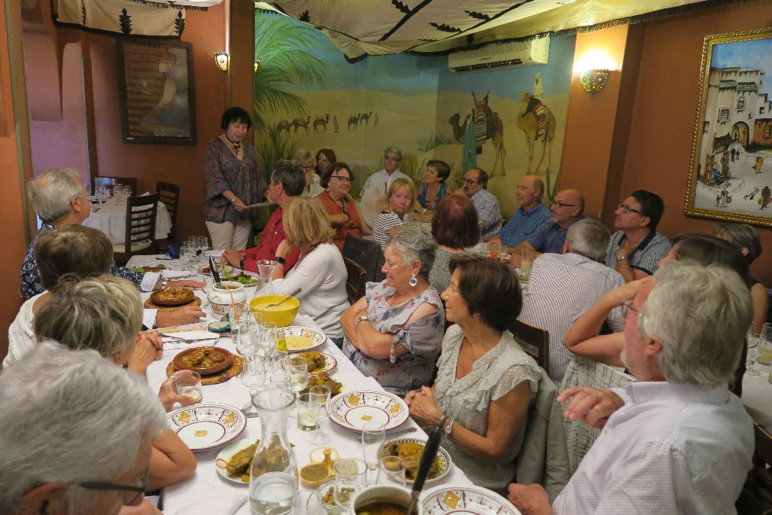

Après midi taurin à l’occasion de la Corrida du Geste, à la seis de la tarde, avec au cartel : Enrique PONCE, Paco URENA, Curo DIAZ …..Ganadéria Adolfo MARTIN…

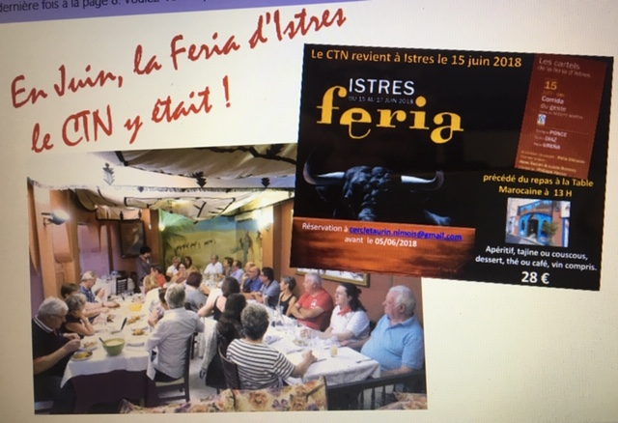

Voyage à Bilbao : du 22 au 27 août 2018 : 53 personnes

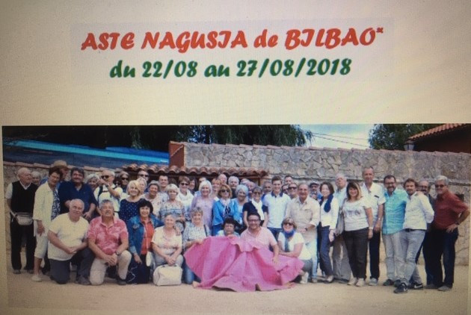

Halte à San Sébastian puis arrivée à Bilbao et séjour à l’hôtel INDAUTXU (proche de la Plaza de Toros )
Comme à notre habitude, ce voyage a proposé au groupe, du culturel, du taurin, des visites de ganaderias très spécifiques notamment celle d’Antonio Banuelos, à plus de 1000 mètres d’altitude avec des toros venus du froid, et celle du Marques de SaKa, qui fait perdurer l’élevage de toros de rue et de festivité taurines et offrant une vue magnifique sur l’océan, des corridas, tout celà dans une ambiance très conviviale.

Vous pouvez consulter le résumé de ce voyage, réalisé par Paul Bosc sur le blog
‘’ Boulevard des Arènes’’

Nous nous retrouvons pour la reprise des Jeudis du cercle avec le du 11ème cycle :
‘’ Brave ‘’ ou pourquoi le Toro Bravo n’est pas un brave taureau…
..
1er JDC du 11^{ième} cycle / le 4 octobre 2018 au moulin Gazay
‘’ Le Manejo …‘’

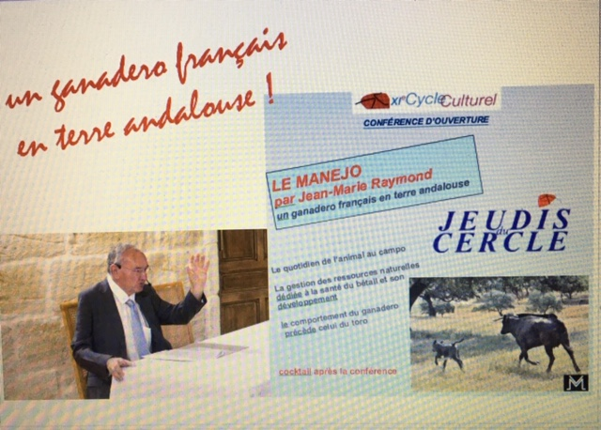

Intervenant : Jean Marie Raymond, ganadero Français au parcours atypique :
Installé en Andalousie, au sud de Séville, anciennement propriétaire des deux fincas, avec 2 élevages ‘’ Virgen Maria ‘’ et ‘’ Santa Ana ‘’…

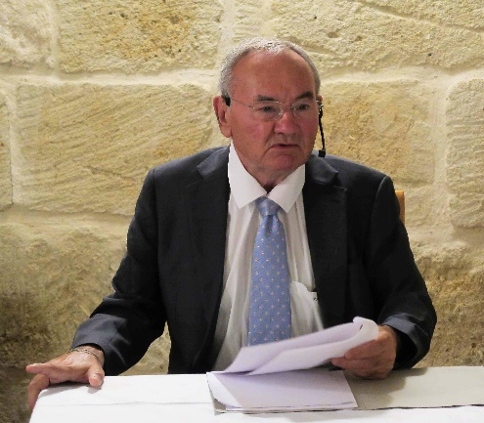

Jean Marie Raymond est désormais intallé à Guillena au Nord Est de Séville..
L’’histoire commence ainsi, pour un anniversaire sa sœur lui offre vingt vaches et un semental de Jandilla nommé « Luisito », ces vaches se trouvaient chez Olivier Fernay et c’est là que commence pour lui l’aventure.
L’élevage s’appellera « Virgen María » puisque dans sa famille, tous sont nés au mois de mai, tous ont une adoration pour la Vierge Marie.
L’autre fer ‘’ Santa Ana ‘’ est composé uniquement de bêtes provenant du Marquis de Domecq rachetées à Javier Domecq. La condition de cette vente était de ne pas conserver le nom de Domecq ainsi que le fer d’où la dénomination de ‘’ Santa Ana’’.
Le Manejo, ou le quotidien de l’animal au Campo, Jean Marie Raymond explique à l’assemblée des 51 participants la gestion des ressources naturelles dédiées à la santé du bétail, précise que le comportement du ganadero précède celui du toro, qu’il y a deux supports l’alimentation et la Manejo, c’est-à-dire la relation entre le ganadero et le toro, qu’il faut trouver un savant dosage entre la bravoure, la caste, la noblesse…Toute une histoire !!!!!!!!! Nous étions 51 présents à cette conférence.

Le 13 octobre 2018 nous devions nous retrouver chez Philippe Eyral avec le club taurin ‘’ Las AFICIONADAS ‘’ pour une journée découverte de l’activité d’éleveur et de dressage de chevaux de piques.

Cette manifestation a été annulée en septembre par Phillippe Eyral qui nous précise ne pas pouvoir nous recevoir à cette date suite à un agenda trop chargé..

Nous souhaiterions reporter cette journée au printemps 2019, si possible… ……

2ème Jeudi du cercle du 11^{ième} cycle / le 8 novembre au moulin Gazay
‘’ Bravoure, Noblesse,…… la logique d’une fuite en avant ‘’

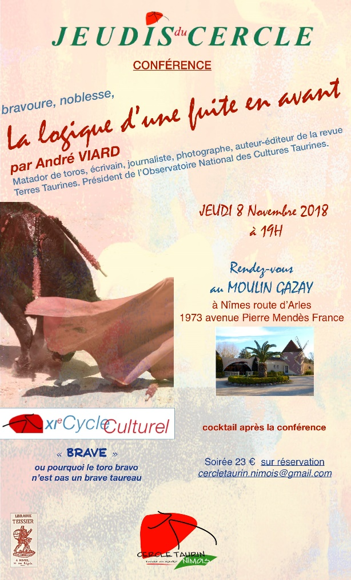

Intervenant : André Viard
Nous étions 57 pour écouter André Viard, matador de toro, écrivain, journaliste, photographe, éditeur et auteur de la revue Terres Taurines, également Président de l’Observatoire National des Cultures Taurines.

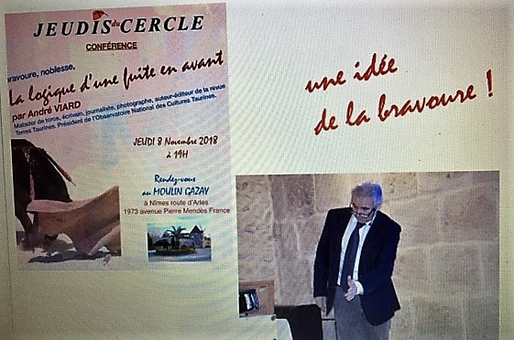

L’exposé débute en Tanzanie avec Lucie, puis les hommes qui chassent l’Auroch 400 000 ans Avant JC.
Cet Auroch qui possède une certaine bravoure, qui au fil du temps l’espèce disparait.

Arrive le Toro, on chasse le Toro avec des chiens comme une chasse à courre, puis un cavalier tue le toro à la lance, on observe que l’animal ne présente pas de bravoure, ni de noblesse, mais plutôt de l’agressivité.

Arrivent plus tard les hommes à pied, la 1er fête taurine a lieu en 1506.

On note de cette agressivité une certaine forme de bravoure puis de la noblesse.
Mais pour mesurer plus précisément cette bravoure, il fallut attendre la création du
‘’ Peto ‘’ pour mieux protéger le cheval à chaque rencontre avec le toro.

Quand à la noblesse, l’homme à pied dût s’employer à délivrer plusieurs passes au Toro.
On recherche aujourd’hui de la bravoure et de la noblesse, il faut trouver le juste équilbre, car trop de noblesse implique une fuite en avant…..

3ème Jeudi du cercle du 11^{ième} cycle : le 20 décembre au moulin Gazay
‘’ la Bravoure, de la représentation à l’immagination ‘’

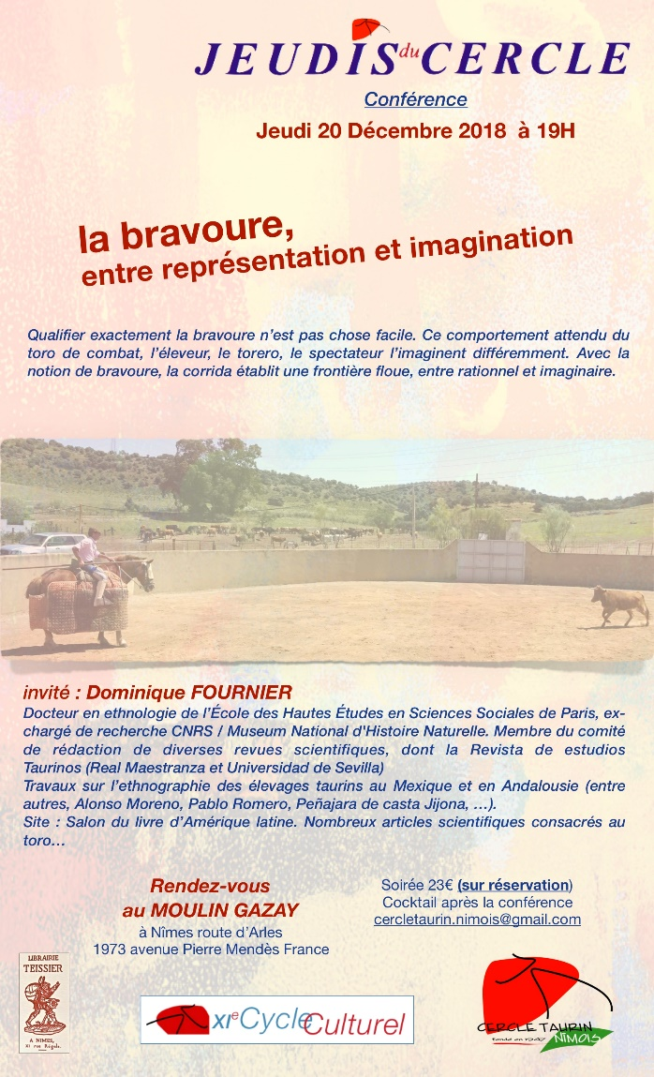

Intervenant : Dominique Fournier, Docteur en Anthropologie Sociale, Chargé de recherches au CNRS, Membre de la Fondation et conseiller de la Révista des Estudios Taurinos à Séville.

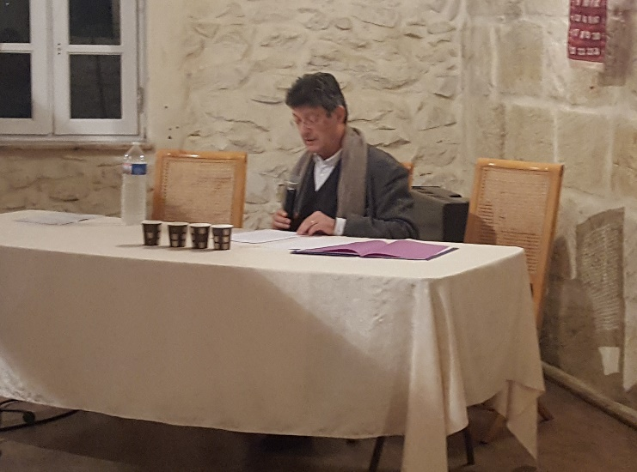

Devant une assistance de 44 personnes Dominique Fournier revient sur la notion du Toro brave entre science et raison.

Il reprend, en partie, les mêmes arguments d’André Viard, notamment sur le début des courses de Toros et la manière de les tuer au 17ème siécle et reprécise la place du peuple au 18ème siécle pour juger ce spectacle et la publication en Espagne de manuels techniques.
Pour fabriquer un sang pur, on commence à analyser les premiers résultats, on fait de la sélection pour passer de la notion du sauvage à celle de la bravoure, à une dangerosité maîtrisée et de la noblesse.

Par un jugement à posteriori, le toro est né pour être brave, il est créé pour faire preuve de noblesse, le toro de combat, ce brave doit se montrer féroce et avoir du ‘’ genio ‘’ (traduction du nerf en espagnol ).

Contrairement à la bravoure qui commande l’instinct offensif du toro, le nerf ou ‘’ genio ‘’ commande son instinct défensif, et si la bravoure est un attribut de naissance, le ‘’genio ‘’ apanage ou qualité d’un toro de caste s’accuse et se met en évidence avec l’âge. La bravoure ne se reconnait que si on l’a en soit (pour autant il existe des toros sado-maso) dans ces cas là on ne reconnait pas la notion de bravoure.
Un toro brave doit réfléchir à ce qu’il fait, d’où l’importance de la 2ème pique, la bravouve est une valeur qui reste illusoire.

La bravoure est au toro ce que l’héroisme est à l’homme, c’est une notion subjective qui dépend uniquement de celui qui l’apprécie………

Projets et Voyage pour l’année 2019

- Reprise des JDC (févier,mars,avril ) fin du 11ème cycle culturel
- Journée chez Philippe Heyral (mars )
- Journée à Arles (féria de Pâques) en avril
- Il y a longtemps que nous y pensions, il y a longtemps que vous nous le demandiez le CTN sera à Jerez du 17 au 22 mai, pour la Féria du cheval

- 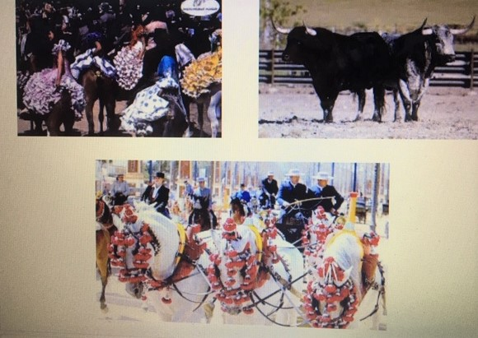

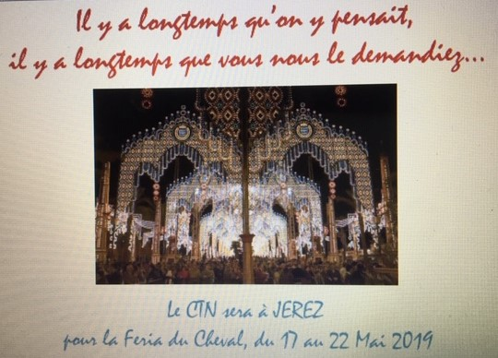

- A l’étude une Fiesta Campera à l’automne.

